Mikroskop Vision Engineering Mantis M-001X
- Licht einschalten → siehe Bild
- Der Beleuchtungswinkel kann an dem entsprechenden Drehknopf eingestellt werden. → siehe Bild
- Zur optimalen Betrachtung kann auch der Augenabstand eingestellt werden. → siehe Bild
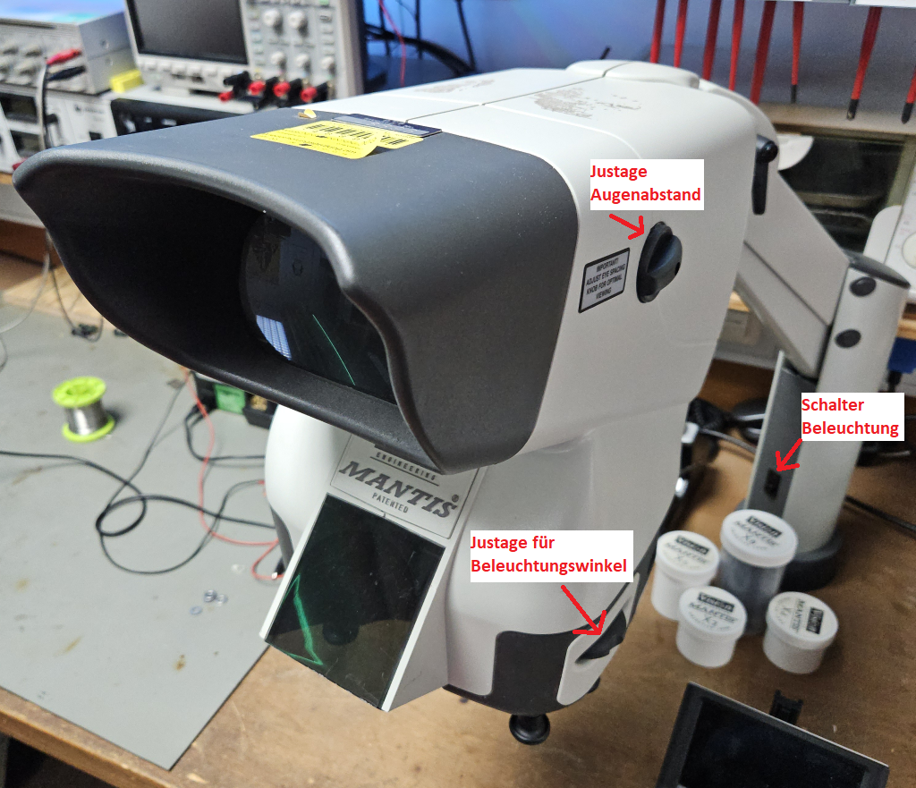
Installiert sind aktuell das 4x und das 6x Objektiv, Weiterhin steht ein 8x Objektiv und ein weiteres 4x Objektiv zur Verfügung, ein 2x Objektiv haben wir nicht!
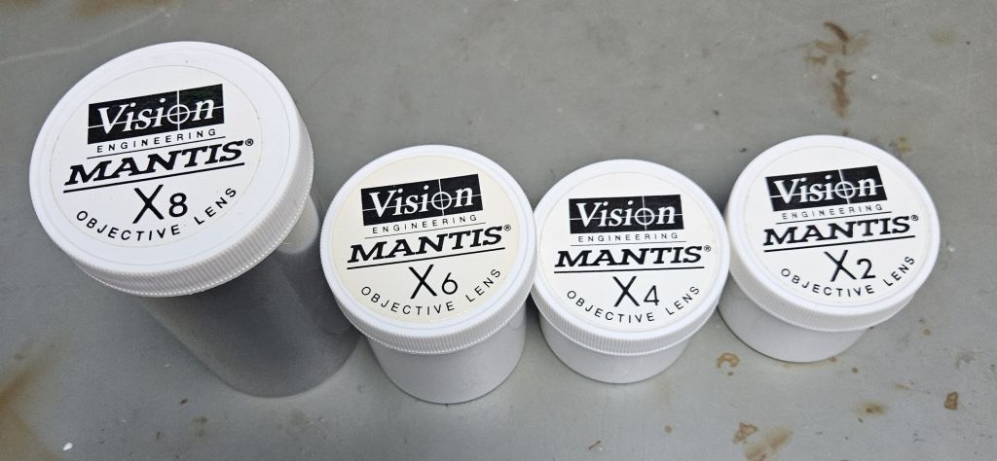
Das entsprechende Objektiv kann durch drehen ausgewählt werden. Bitte darauf achten dass das Schutzglas auf dem Objektiv ist!!!


